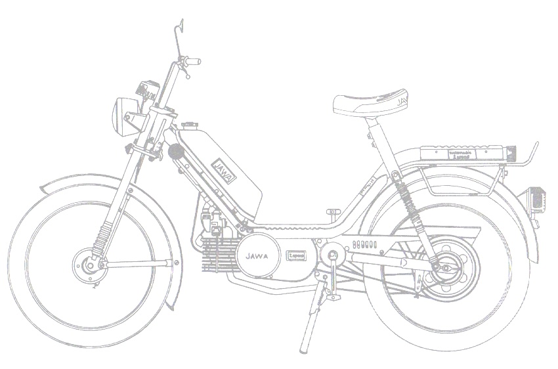

Osadní výbor Horní Bukovsko, OKZ Dolní Bukovsko
pořádá
ve spolupráci s JE Temelín Skupiny ČEZ

v sobotu 22. srpna 2015
druhý ročník

KUBERNA MOPED CUP
„O POHÁR STAROSTY MĚSTYSE“
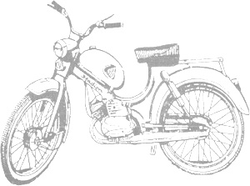
Zveme majitele a příznivce MOPEDŮ všech značek – do 50 ccm
na ojedinělý moto závod jednotlivců na čas, šlapačky podmínkou.
TRAŤ: dlouhá cca 2 km, povrch asfalt, travnatá plocha
TYP ZÁVODU: uzavřený okruh – časovka jednotlivců, terénní vložka, jízda zručnosti
ZAČÁTEK ZÁVODU: 13,00 hodin
REGISTRACE JEZDCŮ: do 22. 8. 2015 – 12,30 hodin
ZÁZEMÍ: depo, občerstvení, toalety
součástí závodu je „SETKÁNÍ MOTORKÁŘŮ „

PO SKONČENÍ ZÁVODU: cca 16,00 hodin
přehlídka motorek, soutěže motorkářů, vystoupení PITEBIKE – klub D. Bukovsko,
ukázka koně – vozatajství, spanilá jízda účastníků vedená vítězem závodu

Celý den zajištěno občerstvení, po programu posezení s hudbou „DĚLOBUCH“

